3.2 Axiomatische Grundlegung des FRZK

Einleitung
Wenn ich das Funktionale Raum-Zeit-Kohärenzsystem (FRZK) aufbaue, stehe ich vor einer doppelten Herausforderung: Einerseits muss ich eine formale Grundlage schaffen, die mathematisch präzise ist. Andererseits muss ich diese Grundlage didaktisch-methodisch so einbetten, dass Lernprozesse von ihr profitieren können. Deshalb formuliere ich vier Axiome (A1–A4) und definiere eine Operatorenmenge O. Diese beiden Ebenen – Axiome und Operatoren – bilden die Spielregeln des Systems.

3.2.1 Axiom A1 – Erkenntnis beginnt bei Null
S0={∅}S_0 = \{\varnothing\}S0​={∅}
$S_{0}=\{∅\}$ (1)
Mathematisch:
Dieses Axiom postuliert eine leere Ausgangsmenge, die dennoch ein wohldefinierter Zustand ist. Sie ist nicht „nichts“, sondern die strukturierte Leere, wie sie in der Mengenlehre eingeführt wird (Suppes 1972, S. 1).
Didaktisch-methodisch:
In Lernprozessen entspricht dies dem „leeren Blatt“ oder der Tabula rasa – dem bewussten Anfang ohne Vorwissen. Das ist natürlich keine empirische Realität (Menschen lernen nie ohne Vorwissen), sondern eine didaktische Setzung: Lernende sollen erfahren, dass man aus einer abstrakten Leere schrittweise Strukturen aufbauen kann. Damit wird ein Raum eröffnet, in dem das „Erfinden“ von Ordnung möglich wird (Bruner, The Process of Education, 1960).

3.2.2 Axiom A2 – Erste Differenz
∃o∈O: o(∅)=I\exists o \in O: \; o(\varnothing) = I∃o∈O:o(∅)=I
$∃o∈O: o(∅)=I$ (2)
Mathematisch:
Es existiert mindestens ein Operator, der aus der Leere einen Initialpunkt I hervorhebt. Formal bedeutet das: $∅≠I$. Spencer-Brown (1969, S. 3) spricht hier von der „Markierung einer Unterscheidung“.
Didaktisch-methodisch:
Dieses Axiom markiert den Moment, in dem Lernende erstmals eine Differenz setzen. Didaktisch lässt sich das als Schlüsselkompetenz verstehen: zu erkennen, dass nicht alles gleich ist, dass Unterschiede „gemacht“ werden können. In der Unterrichtsforschung spricht man vom didaktischen Reduktionsschritt: etwas Komplexes wird auf eine erste Differenz reduziert, die Lernende erfassen können (Klafki, Didaktische Analyse, 1963).

3.2.3 Axiom A3 – Regelhaftigkeit durch Operationen
∀o∈O, ∀Si⊆S:o(Si)=Si+1,Si+1≠∅\forall o \in O, \; \forall S_i \subseteq S: \quad o(S_i) = S_{i+1}, \quad S_{i+1} \neq \varnothing∀o∈O,∀Si​⊆S:o(Si​)=Si+1​,Si+1​=∅
$∀o∈O, ∀S_{i}⊆S:o(S_{i})=S_{i+1},S_{i+1}≠∅$ (3)
Mathematisch:
Operationen sind nicht willkürlich. Jede Transformation O aus der Operatorenmenge O erzeugt einen neuen Zustand Si+1S_{i+1}Si+1​. Zudem gilt die Abgeschlossenheit:
(∀oi,oj∈O) (oi∘oj∈O)(\forall o_i,o_j \in O)\; (o_i \circ o_j \in O)(∀oi​,oj​∈O)(oi​∘oj​∈O)
$(∀o_{i},o_{j}∈O) (o_{i}∘o_{j}∈O)$ (4)
Damit ist garantiert, dass das System kohärent, geschlossen und iterierbar bleibt.
Didaktisch-methodisch:
Hier spiegelt sich das Prinzip der Schrittfolge: Lernen geschieht, indem Lernende regelhafte Transformationen durchspielen. Es handelt sich um ein methodisches Grundmuster:
- vom Einfachen zum Komplexen,
- vom Bekannten zum Neuen,
- vom Konkreten zum Abstrakten.
Diese Idee ist anschlussfähig an das Modellieren im Mathematikunterricht (Fischer, Wiesner & Ralle 2012): Strukturen werden nicht nur erkannt, sondern durch regelhafte Operationen selbst erzeugt.

3.2.4 Axiom A4 – Nachvollziehbarkeit der Ergebnisse
∀o∈O:o ist beobachtbar und rekonstruierbar\forall o \in O: \quad o \text{ ist beobachtbar und rekonstruierbar}∀o∈O:o ist beobachtbar und rekonstruierbar
$∀o∈O:o ist beobachtbar und rekonstruierbar$ (5)
Mathematisch:
Jede Operation induziert eine Relation $R_{o}⊆S×S$, die explizit nachvollzogen werden kann. Damit unterscheidet sich das FRZK von reinen Black-Box-Modellen: Alles, was entsteht, muss ableitbar sein (Krantz et al. 1971, S. 20).
Didaktisch-methodisch:
Dies entspricht dem Prinzip der Transparenz im Lernprozess. Lernende sollen nicht nur das Ergebnis sehen, sondern auch den Weg nachvollziehen. Methodisch bedeutet das:
- Schritt-für-Schritt-Dokumentation,
- Sichtbarmachung der Operatoren (z. B. durch Visualisierungen),
- Reflexion über die Wirkung einzelner Schritte.
Das Axiom A4 verhindert so eine Überforderung: Es zwingt das System zu didaktischer Anschlussfähigkeit.

3.2.5 Die Operatorenmenge O
Die Operatorenmenge O enthält alle Transformationen, die im FRZK erlaubt sind. Unter Komposition bildet O ein Monoid:
(oi∘oj)(s)=oi(oj(s)),e(s)=s(o_i \circ o_j)(s) = o_i(o_j(s)), \quad e(s)=s(oi​∘oj​)(s)=oi​(oj​(s)),e(s)=s
$$(o_{i}∘o_{j})(s)=o_{i}(o_{j}(s)),e(s)=s$$
mit e als Identitätsoperator.

3.2.6 Basisoperatoren
Die Axiome A1–A4 legen die grundlegenden Bedingungen fest, unter denen Struktur entstehen kann. Sie bleiben jedoch auf einer abstrakten Ebene. Erst mit der Operatorenmenge OOO wird diese Axiomatik konkret operationalisiert: Operatoren sind die ausführenden Instanzen, die die im Axiomensystem formulierten Prinzipien in Handlung umsetzen.
- A1 (Nullstruktur) liefert den Ausgangszustand, auf den Operatoren wirken.
- A2 (Differenz) findet seine konkrete Umsetzung im Operator der Initialisierung (I): aus der Leere wird ein erster Punkt gesetzt.
- A3 (Regelhaftigkeit) realisiert sich in der Iteration der Operatoren σ,R,E,M\sigma, R, E, Mσ,R,E,M, die Zustände schrittweise transformieren.
- A4 (Nachvollziehbarkeit) garantiert, dass jeder Operator transparent beschrieben und in seiner Wirkung beobachtbar ist.
Damit entsteht eine direkte Verbindung: Axiome definieren die Bedingungen – Operatoren erfüllen sie. Die Basisoperatoren sind jene minimalen Werkzeuge, die für den Aufbau des FRZK unverzichtbar sind. Sie bilden ein Methodengerüst, das sowohl mathematisch kohärent als auch didaktisch interpretierbar bleibt.
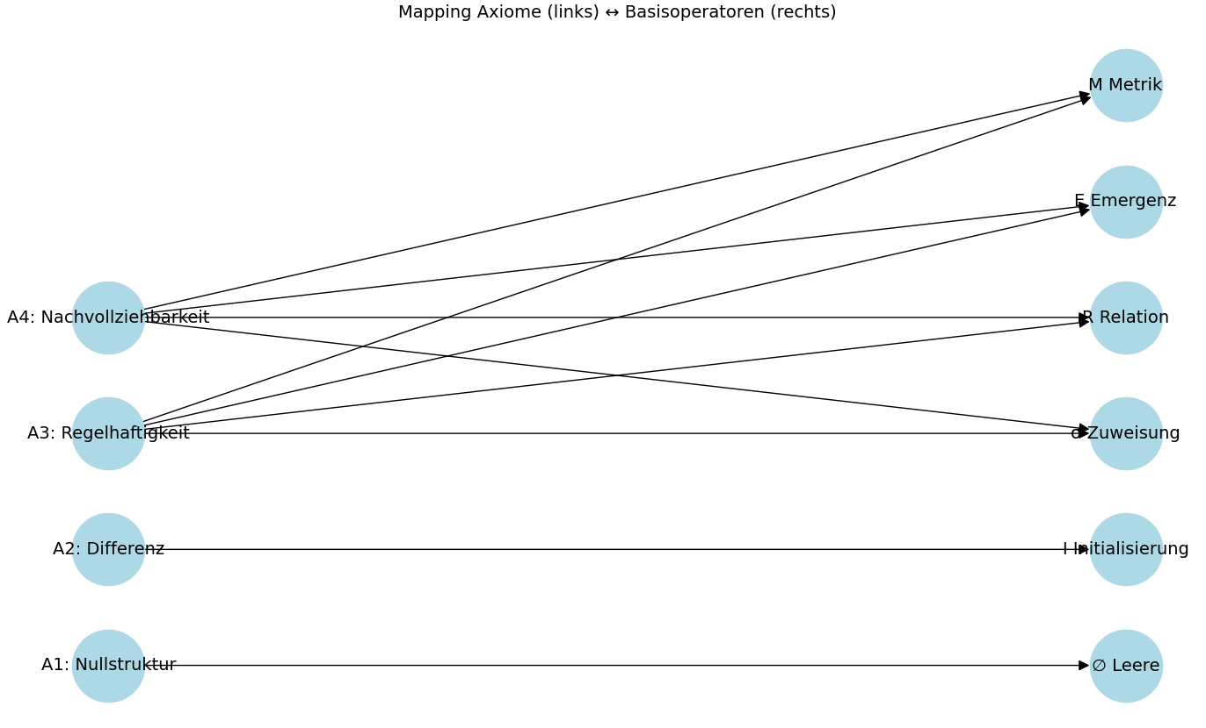
Mapping Axiome (links) ↔ Basisoperatoren (rechts)

Tabelle der Basisoperatoren
Operator | Symbol | Definition (formal) | Bedeutung im FRZK | Didaktisch-methodische Funktion
Leere | ∅ | $$S_{0}=\{∅\}$$ | Ausgangszustand | „Lernbühne“ ohne Vorgaben
Initialisierung | I | $$o(∅)=I$$ | erster Punkt (Differenz zur Leere) | Einstieg: Unterschied erfahrbar machen
Zuweisung | σ | $$σ:U→V$$ | Funktionale Abbildung | zeigt, wie Bedeutung konstruiert wird
Relation | R | $$R⊆S×S$$ | Verknüpfung zweier Zustände | Visualisiert Übergänge, Netze
Emergenz | E | $$E(S_{i})=S_{i+1}$$ | neue Struktur aus Iteration | macht Entstehung von Neuem erfahrbar
Metrik | M | $$M:S×S→R^{+}$$ | Distanzstruktur | fördert Orientierung, Vergleich
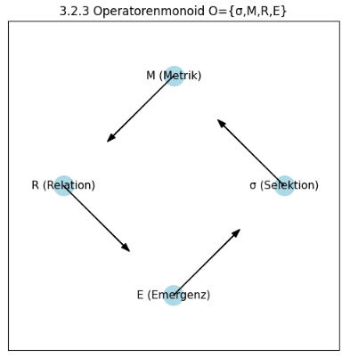
Abbildung 3 - Operatorenmonoid O={σ,M,R,E}
Die Grafik zeigt vier Punkte auf einem Kreis, die die Operatoren σ (Selektion), M (Metrik), R (Relation) und E (Emergenz) darstellen. Pfeile verbinden die Punkte zyklisch und symbolisieren die Kompositionsregel des Operatorenmonoids. Die Grafik zeigt, dass die Operatoren σ (Selektion/Zuweisung), M (Metrik), R (Relation) und E (Emergenz) zyklisch verknüpft sind. ∅ und I sind keine Operatoren, sondern Setzungen/Zustände, aus denen die Operatorendynamik hervorgeht.
Damit wird sichtbar, dass die Operatoren nicht isoliert wirken, sondern in einer geschlossenen Struktur verknüpft sind. Methodisch veranschaulicht die Darstellung die Systematik des FRZK: Aus wenigen Grundoperationen lässt sich eine Vielzahl von Strukturen ableiten. Didaktisch bietet die Grafik die Möglichkeit, Lernprozesse selbst als Kaskaden von Operatoren zu deuten – etwa wenn Schüler:innen Inhalte selektieren, deren Abstände einschätzen, Relationen herstellen und daraus neue Einsichten gewinnen.
Vertiefung:
- Mathematisch bilden diese Operatoren die Grundbausteine für Raum (Metrik), Zeit (Iteration, Emergenz) und Kohärenz (Relation).
- Didaktisch-methodisch sind sie Phasen des Lernens:
  - ∅: Leerstelle – Orientierungslosigkeit,
  - I: erste Unterscheidung – Aufmerksamkeit,
  - σ: Zuweisung – erste Bedeutungsbildung,
  - R: Relationen – Verknüpfung von Wissen,
  - E: Emergenz – neues Wissen entsteht,
  - M: Metrik – Ordnung, Vergleich und Orientierung.
So wird die Operatorenmenge O nicht nur mathematisch, sondern auch didaktisch als Methodengerüst lesbar.

3.2.6 Anschlussfähigkeit an die folgenden Kapitel
Die Axiome A1–A4 und die Operatorenmenge O bilden nicht nur das Fundament des FRZK, sondern wirken in allen folgenden Kapiteln als Leitprinzipien weiter:
- Bezug zu Kapitel 4 („Vorhersagen im FRZK“):
  - In Kap. 4 wird gezeigt, dass Vorhersagen nicht als bloße Extrapolation, sondern als strukturelle Projektionen verstanden werden müssen.
  - Diese Projektionen setzen die Axiome direkt um: A1 (Nullstruktur) ermöglicht Simulationen auf „neutraler Basis“, A2 (Differenz) garantiert die Markierung von Zustandsunterschieden, A3 (Regelhaftigkeit) bildet die algorithmische Grundlage der Vorhersagefunktionen, und A4 (Nachvollziehbarkeit) stellt sicher, dass Prognosen transparent und überprüfbar bleiben.
  - Ohne die Axiome wäre das in 4.2 dargestellte Konzept der „diskursiven Vorhersagbarkeit“ methodisch nicht begründbar.
- Bezug zu Kapitel 5 („Format und Validierung des FRZK“):
  - Die in Kap. 5 vorgestellte Validierungslogik stützt sich unmittelbar auf Axiom A4: Nur durch die Nachvollziehbarkeit jeder Operation wird das FRZK überprüfbar.
  - A3 (Regelhaftigkeit) ist Grundlage für die dort behandelte Frage der Konsistenztests.
  - Die Operatoren σ (Zuweisung) und R (Relation) erscheinen in 5.3 explizit in der Validierungs-Matrix, wo Relationen zwischen Modell und Empirie dargestellt werden.
  - Kap. 5 ist also die „Bewährungsprobe“ der Axiome: Nur wenn sie greifen, lässt sich das System formalisieren, testen und vergleichen.
- Bezug zu Kapitel 6 („FRZK in der Praxis“):

  - In Kap. 6 werden die Axiome und Operatoren auf konkrete pädagogische und organisationale Praxisfelder angewendet.
  - Axiom A1 (Nullstruktur) wird dort als didaktischer Startpunkt verwendet: Lernumgebungen beginnen mit Offenheit.
  - A2 (Differenz) entspricht der Initiierung von Lernprozessen, wenn z. B. ein Problem bewusst markiert wird.
  - A3 (Regelhaftigkeit) zeigt sich in der didaktischen Sequenzierung: Schritt für Schritt wird Wissen aufgebaut.
  - A4 (Nachvollziehbarkeit) wird zur Methodenforderung: Lernende müssen die Operatoren des Systems erkennen und anwenden können.
  - Besonders im Abschnitt 6.5 (Brane-Funktion) zeigt sich, dass Operatoren wie Emergenz (E) und Metrik (M) nicht abstrakt bleiben, sondern praktisch steuerbare Lernprozesse eröffnen.

3.2.7 Zusammenfassung
Die axiomatische Grundlegung des FRZK markiert den Übergang vom abstrakten Nichts zu einer formal und didaktisch handhabbaren Struktur. Vier Axiome (A1–A4) definieren die elementaren Spielregeln: Erkenntnis beginnt bei Null (A1), sie setzt eine erste Differenz (A2), entfaltet sich in regelhaften Operationen (A3) und bleibt durchgehend nachvollziehbar (A4). Damit wird gewährleistet, dass das System sowohl mathematisch konsistent als auch didaktisch anschlussfähig ist.
Die Operatorenmenge O={σ,R,E,M}O=\{\sigma, R, E, M\}O={σ,R,E,M} konkretisiert diese Axiome. Sie beschreibt, wie Zuweisungen, Relationen, emergente Strukturen und metrische Ordnungen schrittweise aus dem Ausgangszustand hervorgehen. ∅ (Leere) und I (Initialpunkt) bilden keine Operatoren, sondern die Setzungen, auf denen OOO operiert. Formal ergibt sich ein Monoid, didaktisch ein methodisches Grundgerüst von Lernprozessen: Orientierungslosigkeit – Differenz – Bedeutungszuweisung – Vernetzung – Emergenz – Strukturierung.
Damit wirken Axiome und Operatoren auf zwei Ebenen:
- Mathematisch sichern sie Kohärenz, Abgeschlossenheit und Nachvollziehbarkeit.
- Philosophisch reflektieren sie Differenz, Regel und Transparenz als Bedingungen von Erkenntnis.
- Didaktisch-methodisch ermöglichen sie die Modellierung von Lernprozessen als iterative, nachvollziehbare Operatorenkaskaden.
Die Axiome sind nicht auf den Initialpunkt beschränkt, sondern durchziehen die gesamte Arbeit als „unsichtbare Grammatik“: Sie bilden die Grundlage für Vorhersagen (Kap. 4), für Validierung und Konsistenztests (Kap. 5) sowie für die didaktische und praktische Anwendung des FRZK (Kap. 6).

- Bruner, Jerome S.: The Process of Education. Cambridge, MA: Harvard University Press, 1960.
- Deleuze, Gilles: Différence et répétition. Paris: Presses Universitaires de France (PUF), 1968.
- Fischer, Andreas; Wiesner, Hartmut; Ralle, Bernd: Lernen durch Modellieren. Berlin/Heidelberg: Springer, 2012.
- Heidegger, Martin: Was ist Metaphysik?. Tübingen: Niemeyer, 1929.
- Kant, Immanuel: Kritik der reinen Vernunft. Riga: Johann Friedrich Hartknoch, 1781 (1. Auflage, A-Ausgabe).
- Klafki, Wolfgang: Didaktische Analyse als Kern der Unterrichtsvorbereitung. In: Die Deutsche Schule, 55. Jahrgang, 1963, S. 450–471.
- Krantz, David H.; Luce, R. Duncan; Suppes, Patrick; Tversky, Amos: Foundations of Measurement, Vol. 1: Additive and Polynomial Representations. New York: Academic Press, 1971.
- Luhmann, Niklas: Die Wissenschaft der Gesellschaft. Frankfurt am Main: Suhrkamp, 1990.
- Spencer-Brown, George: Laws of Form. London: Allen & Unwin, 1969.
- Suppes, Patrick: Axiomatic Set Theory. New York: Dover Publications, 1972.
- Varela, Francisco J.; Thompson, Evan; Rosch, Eleanor: The Embodied Mind: Cognitive Science and Human Experience. Cambridge, MA: MIT Press, 1991.
- von Foerster, Heinz: Cybernetics of Cybernetics. Urbana, IL: Biological Computer Laboratory, University of Illinois, 1979.

